# 实验1：GPIO外设实验

## 实验目的

1. 结合数据手册，理解寄存器版本的实验例程
2. 深入理解库函数版本代码设计逻辑和书写规范
3. 复习嵌入式C语言

## 实验内容

1. 查询开发板硬件原理图，LED0、LED1均属于共阳接法，可知与LED0、LED1相接的端口PB5、PE5输出低电平时LED灯亮，反之输出高电平时，LED灯灭。
2. 参考实验例程和《STM32F1开发指南-库函数版本_V3.0》，对使能某一IO口具体步骤分为：首先使能所挂在总线的时钟，开启时钟；依次对结构体GPIO_InitStructure的成员变量GPIO_Pin、GPIO_Mode、GPIO_Speed赋值来选择所要配置的IO口、输入输出模式和IO口翻转速度。
3. 通过 GPIO_SetBits()和GPIO_ResetBits()两个函数可以控制输出端口置0和置1，从而达到LED灯闪烁的效果。

## 程序框图

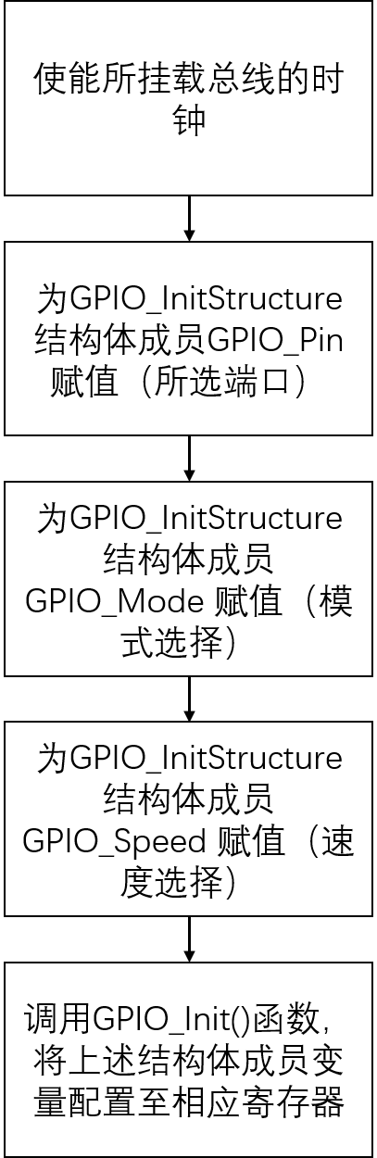

图3.1 主要程序流程框图

## 主要程序

此部分给出了针对IO输出端口配置过程中需要涉及到的必须代码片段。主要是对所挂载时钟的使能和对InitStructure结构体成员变量的赋值。

void LED_Init(void)

{

GPIO_InitTypeDef GPIO_InitStructure;

RCC_APB2PeriphClockCmd(RCC_APB2Periph_GPIOB|

RCC_APB2Periph_GPIOE, ENABLE);

GPIO_InitStructure.GPIO_Pin = GPIO_Pin_5;

GPIO_InitStructure.GPIO_Mode = GPIO_Mode_Out_PP;

GPIO_InitStructure.GPIO_Speed = GPIO_Speed_50MHz;

GPIO_Init(GPIOB, &GPIO_InitStructure);

GPIO_SetBits(GPIOB,GPIO_Pin_5);

GPIO_InitStructure.GPIO_Pin = GPIO_Pin_5;

GPIO_Init(GPIOE, &GPIO_InitStructure);

GPIO_SetBits(GPIOE,GPIO_Pin_5);

}

## 实验现象

程序烧录后，可以观察到开发板上的LED0和LED1已经开始按程序设定方式闪烁。

